Plan van Aanpak (PVA) – BrainBoost

Voorblad

Projecttitel
Leren onder Druk – inzicht in examenstress en leergedrag (BrainBoost)

Opdrachtgever
BrainBoost

Contactpersoon
Jasper Roelofsen – oprichter BrainBoost

Projectteam Rayanne Baroud Rahiema Nabibaks Illia Denysenko Emir Ünal

Opleiding
HBO-ICT – Business IT Management – Hogeschool van Amsterdam

Datum
6 Maart 2026
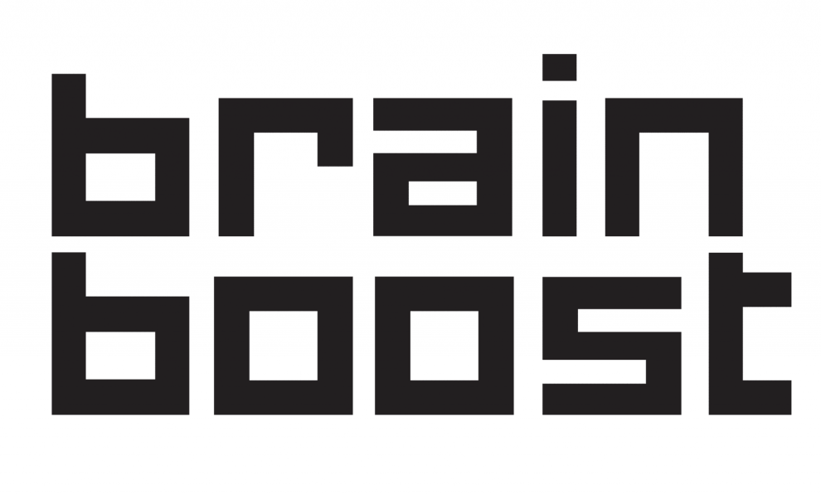
Inhoudsopgave

Plan van Aanpak (PVA) – BrainBoost 1
Aanleiding 3
Probleemstelling 3
1. Doelstelling en onderzoeksvragen 4
2. Aanpak en werkwijze 5
3. Bedrijfsprocesbeschrijving 6
4. Resultaat en projectafbakening 8
5. ERD, Use case diagram en schetsen 9
6. Sociaal-maatschappelijke context (SDGs) 9
7. Projectorganisatie en Scrum 10
8. Planning 13
9. Risicomanagement 14
10. Kwaliteitsnormen en gangbare specificaties 16
11. Oplevering en acceptatiecriteria 17
12. Bronnenlijst 18

Aanleiding
BrainBoost is een bijles- en begeleidingsinstituut dat leerlingen ondersteunt tijdens toets- en examenjaren. Daarbij richt de organisatie zich niet alleen op prestaties, maar ook op welzijn. In de opdrachtbeschrijving staat dat examenstress vaak geleidelijk ontstaat en zichtbaar kan worden in leer- en oefengedrag, zoals uitstelgedrag, snel gokken of plots stoppen met oefenen. De opdracht aan het projectteam is om een prototype applicatie te ontwikkelen die leer- en oefengedrag analyseert, mogelijke stress- of vastloopindicatoren inzichtelijk maakt en trends en risicosignalen visualiseert op leerling- of groepsniveau. Daarbij is expliciet aangegeven dat het doel signalering en inzicht is, en niet het stellen van diagnoses. Uit onderzoek blijkt dat mentale druk en stress onder leerlingen invloed kunnen hebben op leerprestaties en motivatie (OECD, 2023; Trimbos-instituut, 2023).
De eerste versie van het Plan van Aanpak bevatte de belangrijkste onderdelen en bood een goede basis voor het project. Op basis van de ontvangen feedback is deze tweede versie uitgebreid met een duidelijkere Scrum-aanpak, bedrijfsprocesbeschrijvingen, een koppeling met SDG’s en uitgebreider risicomanagement. Daarnaast zijn de vormgeving en de oplevering aangepast, waarbij een overdrachtsdocument nu centraal staat.

Probleemstelling
BrainBoost heeft momenteel onvoldoende objectief en gestructureerd inzicht in het leer- en oefengedrag van leerlingen. Mogelijke signalen van stress of vastlopen worden daardoor soms laat of niet volledig herkend. Dit maakt het moeilijker om op tijd passende begeleiding te bieden.

Probleemstelling
Hoe kan BrainBoost leer- en oefengedrag van leerlingen inzichtelijk maken zodat mogelijke stress- en vastloopindicatoren vroegtijdig worden gesignaleerd, zonder diagnoses te stellen?

Doelstelling en onderzoeksvragen

Doelstelling
Het doel van dit project is het ontwikkelen van een prototype applicatie die leer- en oefengedrag analyseert en zichtbaar maakt met duidelijke visualisaties. Hierdoor krijgt BrainBoost inzicht in trends en mogelijke risicosignalen op leerling- en groepsniveau. Dit ondersteunt begeleiders bij het eerder signaleren van problemen en het beter afstemmen van begeleiding op de behoefte van leerlingen. Deze doelstelling sluit aan op de oorspronkelijke opdracht van BrainBoost en op de eerste versie van het PVA.

Hoofdvraag
Hoe kan een prototype applicatie leer- en oefengedrag analyseren en visualiseren om mogelijke stress- en vastloopindicatoren bij leerlingen van BrainBoost inzichtelijk te maken?

Deelvragen
    - Welke vormen van leer- en oefengedrag zijn relevant om mogelijke stress- of vastloopindicatoren te signaleren?
    - Welke data kunnen op een ethisch verantwoorde manier worden verzameld binnen de context van BrainBoost?
    - Hoe kunnen trends en risicosignalen op leerling- en groepsniveau worden gevisualiseerd?
    - Aan welke functionele en niet-functionele eisen moet een prototype applicatie voldoen voor BrainBoost?

Aanpak en werkwijze
Voor dit project wordt gewerkt met een combinatie van onderzoek, ontwerp, realisatie en evaluatie. In de eerste versie van het PVA waren al verschillende onderzoeksmethoden opgenomen, zoals documentanalyse, interviews, observatie en use-cases, schetsen en prototyping, functionele analyse, gebruikerstesten en procesbeschrijvingen met BPMN. In deze tweede versie worden deze methoden verder uitgewerkt.
De werkwijze bestaat uit de volgende onderdelen:

- Documentanalyse: bestuderen van betrouwbare bronnen over examenstress, learning analytics, BPMN, usability en Scrum om keuzes inhoudelijk te onderbouwen. Learning analytics richt zich op het analyseren van leerdata om leerprocessen beter te begrijpen en te verbeteren (Siemens, 2022).
- Interviews en afstemming: gesprekken met de opdrachtgever en, waar mogelijk, begeleiders van BrainBoost om behoeften en verwachtingen te verduidelijken.
- Observatie en use-cases: beschrijven van concrete situaties waarin leerlingen mogelijk stress of vastloopgedrag tonen.
- Schetsen en prototyping: ontwikkelen van lo-fi, mid-fi en hi-fi prototypes. Lo-fi is een eenvoudige schets om ideeën en structuur te testen, mid-fi is interactief en functioneel maar visueel nog eenvoudig, en hi-fi is gedetailleerd en bijna als het eindproduct, geschikt voor gebruikerstesten en presentatie aan stakeholders.
- Functionele analyse: vertalen van wensen en inzichten naar functionele en niet-functionele requirements.
- Gebruikerstesten: toetsen of de applicatie begrijpelijk, bruikbaar en relevant is voor begeleiders.
- Procesanalyse met BPMN: beschrijven van de huidige en gewenste werkwijze om zichtbaar te maken waar de applicatie waarde toevoegt.
Deze aanpak sluit aan op de leeruitkomsten Onderzoekend Probleemoplossen, Gebruikersinteractie en Software, waarin brongebruik, onderzoek, requirements, testen en UX- verbetering centraal staan.

Bedrijfsprocesbeschrijving
Binnen de BIM-leerroute is het belangrijk om een organisatieproces te analyseren en te verbeteren met behulp van IT. Daarom wordt in dit project gebruikgemaakt van bedrijfsprocesbeschrijvingen in BPMN. De procesanalyse laat zien hoe BrainBoost nu werkt en hoe het proces kan verbeteren met ondersteuning van het prototype.

AS-IS proces
In de huidige situatie maakt een leerling opdrachten of oefent leerstof. Tijdens of rondom dit proces observeert een begeleider gedrag, zoals uitstelgedrag, vroegtijdig stoppen of gokken bij meerkeuzevragen. Vervolgens interpreteert de begeleider deze signalen op basis van ervaring en besluit of extra begeleiding nodig is. Het nadeel van deze werkwijze is dat signalering grotendeels afhankelijk is van menselijke observatie en minder goed objectief of over langere tijd zichtbaar wordt. Dit sluit aan op de probleemstelling dat BrainBoost nu onvoldoende objectief en gestructureerd inzicht heeft.

TO-BE proces
In de gewenste situatie wordt het begeleidingsproces ondersteund door een prototype applicatie. De leerling voert leer- en oefenactiviteiten uit, waarna de applicatie relevante gedragsdata registreert en verwerkt. Deze data wordt geanalyseerd en omgezet in signalen, trends en visualisaties op leerling- of groepsniveau. De begeleider gebruikt deze informatie vervolgens als ondersteuning in het gesprek met de leerling. De applicatie vervangt de begeleider niet en stelt geen diagnose, maar helpt om signalen eerder en consistenter te herkennen. Daarmee sluit de gewenste situatie direct aan op de opdracht van BrainBoost.

BPMN
Deze processen worden uitgewerkt in BPMN, omdat BPMN een erkende standaard is voor het modelleren van bedrijfsprocessen. In de uitwerking worden ten minste start events, taken, exclusieve gateways, end events en swimlanes gebruikt om rollen als leerling, applicatie en begeleider zichtbaar te maken. Dit past bij de BIM-leeruitkomst waarin BPMN expliciet wordt genoemd.
AS-IS Process

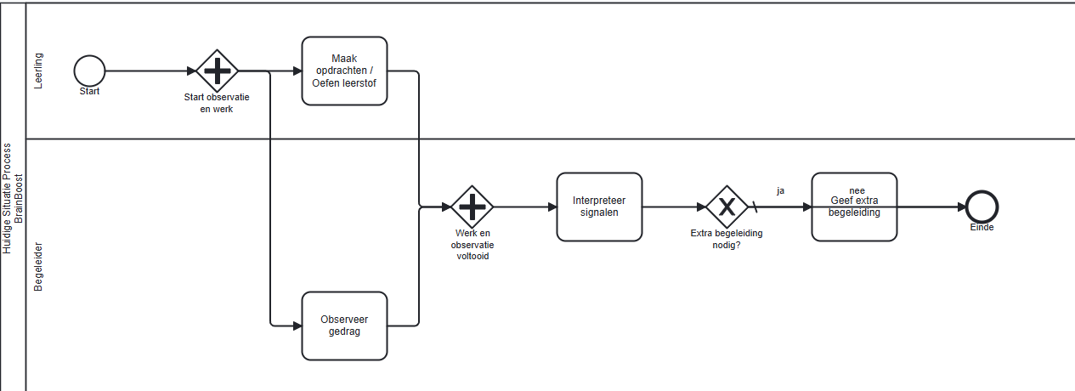

TO-BE Process
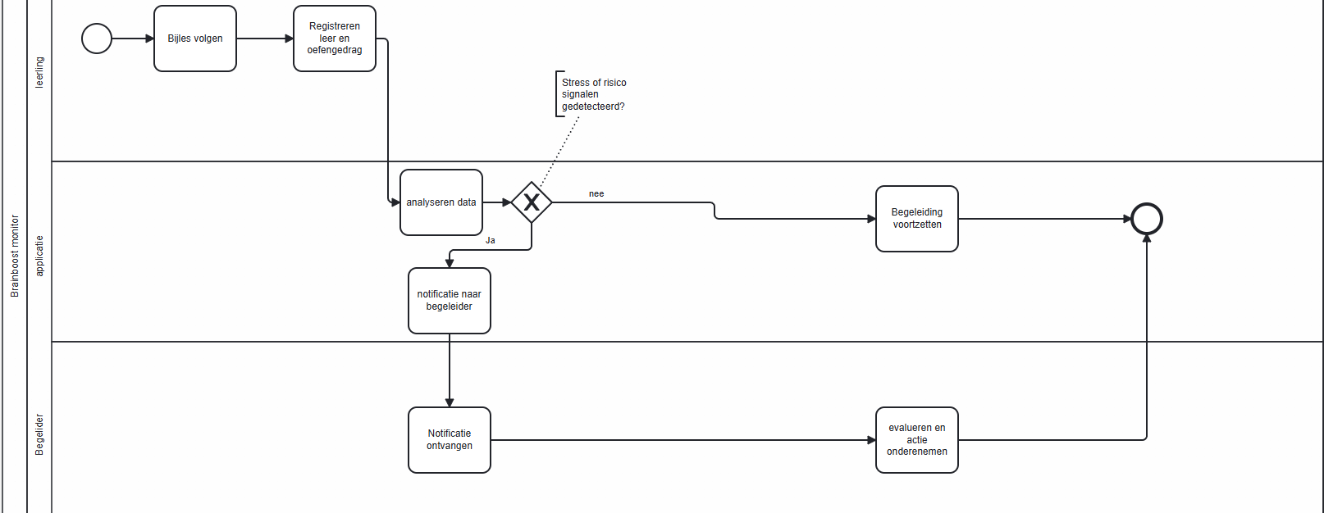

Resultaat en projectafbakening

Resultaat
De opdrachtgever ontvangt aan het einde van het project:

- een prototype applicatie (MVP);
- visualisaties van trends en mogelijke stress- of vastloopindicatoren;
- een requirementsdocument;
- BPMN-schema’s van het huidige en gewenste proces;
- wireframes en ontwerpiteraties;
- testresultaten en verwerkte feedback;
- een overdrachtsdocument met uitleg over gebruik, beperkingen en basis voor beheer en servicelevels.
De keuze voor een overdrachtsdocument is gemaakt op basis van de feedback op de eerste versie, waarin is aangegeven dat dit beter past bij de leeruitkomsten dan een eindrapport met aanbevelingen.

Projectafbakening
- signalering en inzicht in leer- en oefengedrag;
- visualisaties en trends;
- prototypeontwikkeling;
- procesanalyse met BPMN;
- requirements en testen;
- overdrachtsinformatie.

Niet van toepassing

- medische of psychologische diagnoses;
- volledige productie-implementatie;
- langdurige dataopslag of koppeling met externe systemen;
- geautomatiseerde besluitvorming zonder begeleider.

ERD, Use case diagram en schetsen

ERD

We hebben alvast een voorlopig ERD opgesteld om de kern van het project visueel in kaart te brengen. Dit geeft ons een goed vertrekpunt voor de verdere uitwerking. Let wel op: dit is nog geen definitieve versie, maar een werkkopie die we de komende tijd nog gaan finetunen.

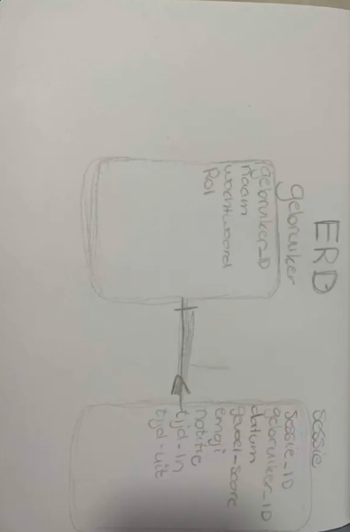
Schets canva schets

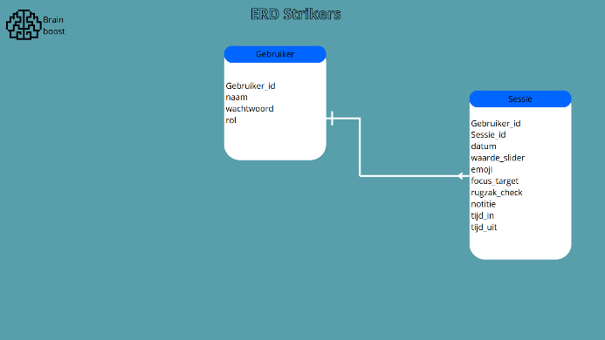

Use case diagram

Na de feedback van de 2de versie ook weer te lezen hebben wij natuurlijk ook een use case diagram gemaakt. We hebben een eerste opzet gemaakt van een Use Case Diagram om de belangrijkste functies van het systeem en de rollen van de gebruikers te verduidelijken. Dit helpt ons om de focus op de gebruikersbehoeften te houden. Beschouw dit als een concept; we verwachten dit diagram gedurende de analysefase nog aan te scherpen en aan te vullen.
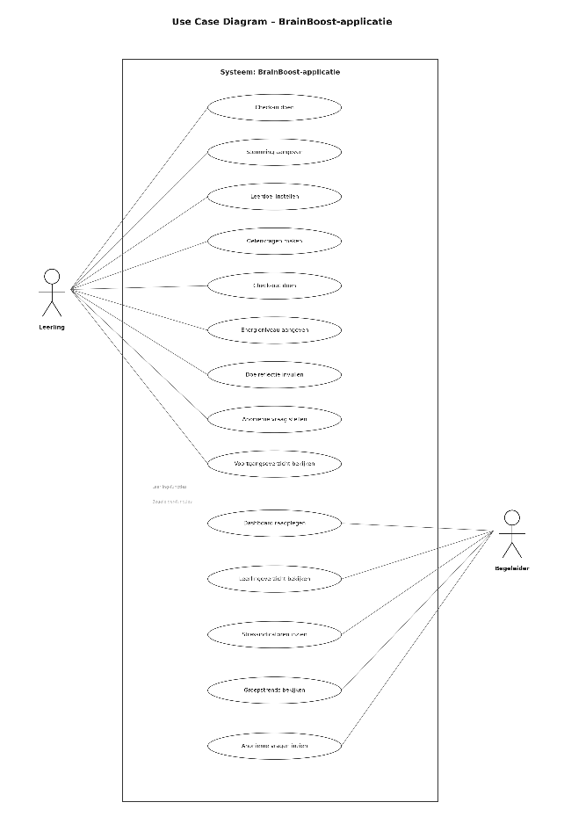

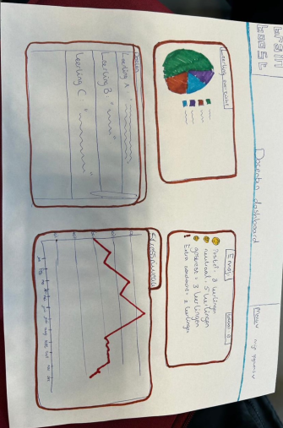
Low-fi schetsen

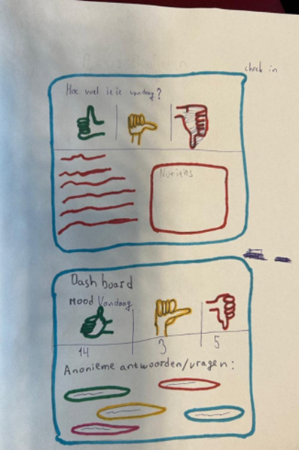

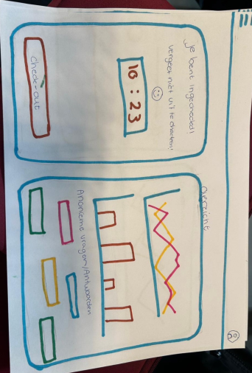

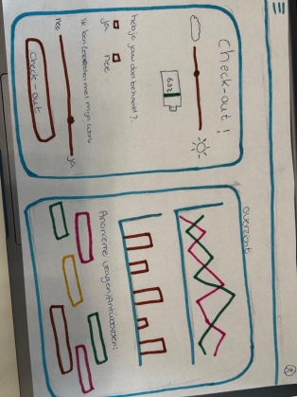

Mid-fi schetsen

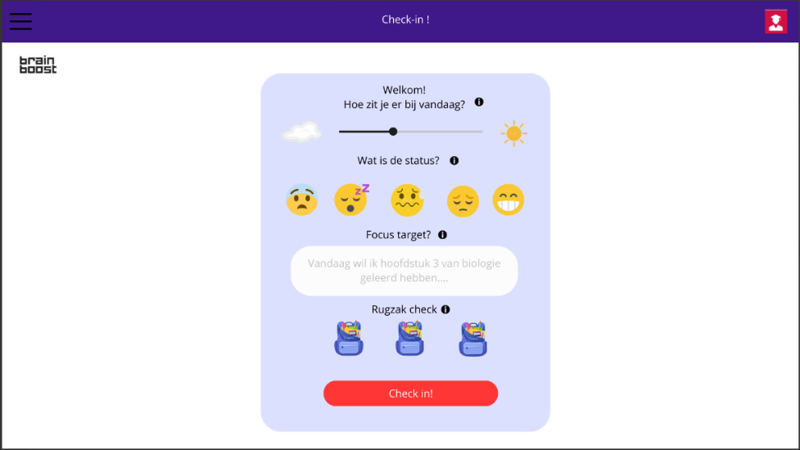

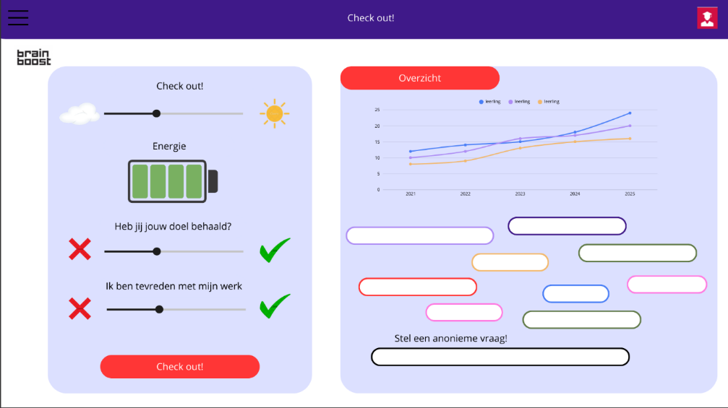

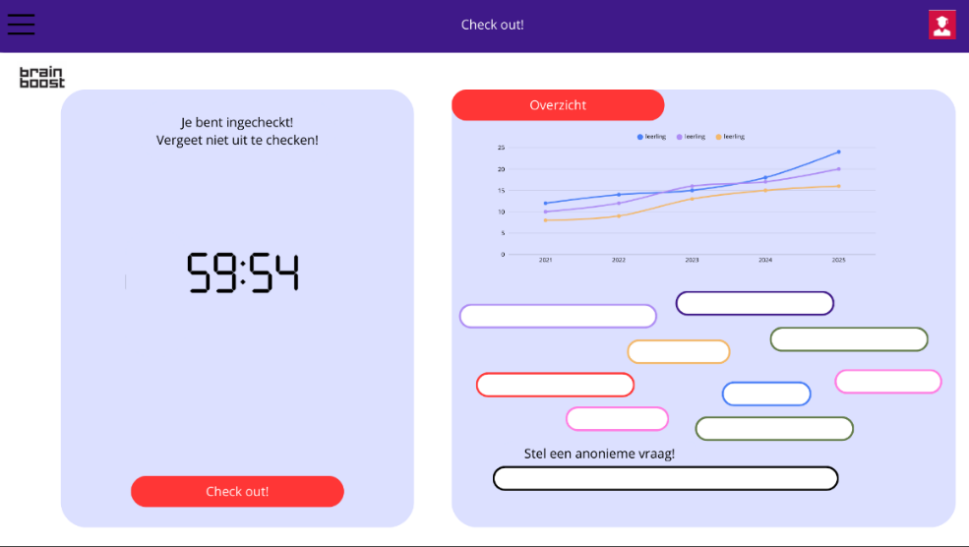

High-fi schetsen

Link naar de figma ontwerpen:

Check in pagina

https://www.figma.com/make/XtkDLxzkMoX09jprfFYWLE/Student-Check-In-Page?t=rdOwHDRo9vVd4kgU-20&fullscreen=1

Check out pagina

https://www.figma.com/make/k1NEiKaYH3w58zhJIatcB8/Student-Checkout-Page?t=AtKKdTdULD4NEYz5-20&fullscreen=1

We hebben een interactief ontwerp in Figma klaargezet zodat je alvast door de applicatie heen kunt klikken. Dit geeft een veel beter beeld van de user interface dan statische screenshots. Let wel: dit is een werkversie. We gebruiken dit prototype nu vooral om de logica te valideren; de visuele details en de definitieve styling kunnen in de komende slagen nog veranderen.

Sociaal-maatschappelijke context (SDGs)
Dit project heeft een duidelijke sociaal-maatschappelijke relevantie. De opdracht sluit in het bijzonder aan bij SDG 3: Good Health and Well-Bein ,SDG 4: Quality Education en SDG 7: Affordable and sustainable energy
De relatie met SDG 3 zit in het ondersteunen van het welzijn van leerlingen. Door signalen van stress of vastlopen eerder zichtbaar te maken, kan begeleiding eerder worden ingezet. Het systeem doet geen medische uitspraak, maar ondersteunt begeleiders wel bij het signaleren van gedrag dat kan wijzen op spanning of overbelasting.
De relatie met SDG 4 zit in het verbeteren van de onderwijsondersteuning. Door leer- en oefengedrag inzichtelijk te maken, kan BrainBoost begeleiding beter afstemmen op de behoeften van leerlingen. Daarmee draagt het prototype bij aan beter passende ondersteuning tijdens toets- en examenperiodes.
De relatie met SDG 7: Betaalbare en duurzame energie zit in het minimaliseren van de digitale voetafdruk. Hoewel de focus ligt op welzijn, streeft het project naar energie-efficiënte softwareontwikkeling door algoritmes te optimaliseren en rekenkracht te beperken. Daarnaast wordt geadviseerd om het systeem te hosten bij providers die gebruikmaken van hernieuwbare energie. Ook is het prototype ontworpen om op bestaande hardware te functioneren, wat de levensduur van apparaten verlengd en de noodzaak voor nieuwe, energie-intensieve productie beperkt.verlengd en de noodzaak voor de productie van nieuwe, energie-intensieve hardware beperkt.
Daarnaast zijn er ethische aandachtspunten. Er moet zorgvuldig worden omgegaan met gegevens van leerlingen. Daarom is het belangrijk dat alleen noodzakelijke data wordt gebruikt, dat signalen niet als diagnoses worden gepresenteerd en dat de begeleider verantwoordelijk blijft voor interpretatie en vervolgacties. Dit sluit aan op de leeruitkomst Toekomstgericht Organiseren, waarin ethische en maatschappelijke normen expliciet worden genoemd.

Projectorganisatie en Scrum
Het project wordt uitgevoerd volgens de Scrum-methodiek. Dat betekent dat het project is opgedeeld in korte sprints waarin telkens een concreet onderdeel van het prototype wordt ontworpen, gebouwd en getest. Voor de opdrachtgever betekent Scrum dat het resultaat niet pas aan het einde zichtbaar wordt, maar stap voor stap ontstaat. Aan het einde van iedere sprint laat het team zien wat er is gemaakt en wordt feedback opgehaald. Deze feedback wordt vervolgens verwerkt in de volgende sprint. Hierdoor blijft de opdrachtgever actief betrokken bij de ontwikkeling en kan het team sneller inspelen op nieuwe inzichten of veranderende wensen. De eerste versie van het PVA noemde al dat er in sprints wordt gewerkt; in deze versie is expliciet uitgewerkt wat dat voor de opdrachtgever betekent (Schwaber & Sutherland, 2020).

Scrum team en rollen
Een scrum-team bestaat uit drie rollen:

- De Product owner
- De scrum master
- De developers

De product Owner is verantwoordelijk voor het maximaliseren van het product dat wordt ontwikkeld door het scrum team. Een belangrijke taak van de product Owner is het beheren van de product backlog. Dat is de lijst met alle werkzaamheden en functies die nodig zijn voor het product.

De product owner kan taken overdragen, maar blijft altijd eindverantwoordelijke voor het resultaat. De product owner is één persoon en geen groep. In dit project vervult de opdrachtgever van BrainBoost de rol van een stakeholder. De stakeholder kan wensen of wijzigingen voorstellen, maar de Product owner beslist uiteindelijk welke prioriteit deze krijgen binnen het project.

De scrum master zorgt ervoor dat het team volgens de scrum methodiek werkt, problemen oplost die het project kunnen vertragen, de samenwerking binnen het team ondersteunen en dat de scrum activiteiten goed verlopen.

De developers zijn de teamleden die het product daadwerkelijk ontwikkelen. Zij voeren het onderzoek uit, maken ontwerpen en bouwen het prototype. In dit project bestaat het development team uit vier studenten.

Werken in sprints
Het werk binnen scrum wordt uitgevoerd in korte periodes die ‘sprints’ worden genoemd. Elke sprint duurt maximaal vier weken. Een nieuwe sprint begint na afloop van de vorige sprint. Er zijn in totaal vijf sprints in semester 2. Tijdens een sprint werkt het team aan de afgesproken taken die leiden tot een concreet resultaat. Door in sprints te werken kan het team regelmatig controleren of het project op de juiste manier verloopt en waar verbeteringen nodig zijn.

Scrum events
Binnen elke sprint zijn er verschillende vaste momenten, ook wel Scrum events genoemd. Deze zorgen voor structuur, duidelijke communicatie en een goede samenwerking binnen het team en met de opdrachtgever. Dit bestaat uit:

- Sprint planning
- Daily scrum
- Sprint review
- Sprint retrospective

Sprint planning

Aan het begin van elke sprint vindt de sprint planning plaats. Tijdens deze planning bepaalt het team welke taken uit de product backlog in deze sprint worden uitgevoerd. Ook wordt er vastgelegd welk doel dat het team aan het einde van de sprint wil bereiken, wat het sprint goal wordt genoemd.

Daily scrum

Tijdens de sprint houdt het team korte dagelijkse overleggen van maximaal 15 minuten. Dit wordt de Daily Scrum genoemd of daily stand up. Tijdens dit moment bespreken de teamleden wat ze de vorige dag hebben gedaan, waar ze vandaag aan gaan werken en of er problemen zijn die het werk kunnen vertragen. Op deze manier blijft iedereen op de hoogte van de voortgang van het werk en kunnen problemen snel opgelost worden.

Sprint review

Aan het einde van de sprint presenteert het team de werkzaamheden van de gehele sprint aan de opdrachtgever. Tijdens de sprint review laat het team zien wat er is ontwikkeld of onderzocht. De stakeholder kan feedback geven op het resultaat. Deze feedback wordt gebruikt om het product verder te verbeteren en om nieuwe taken aan de Product Backlog toe te voegen.

Sprint retrospective

Na de sprint review vindt de sprint retrospective plaats. Tijdens dit moment kijkt het team terug op de samenwerking en het werkproces van de afgelopen sprint. Het team noteert wat goed ging en wat beter kan in de volgende sprint.

Er zijn verschillende manieren om een retrospective uit te voeren. Zo kan het team bijvoorbeeld werken met post-its waarop teamleden punten opschrijven die goed gingen of verbeterd kunnen worden binnen de team. Ook wordt er onderling feedback gegeven. Deze manieren helpen het team om open met elkaar te communiceren en continue te leren. Dit draagt bij aan de groei en verbetering van het team.

Deze aanpak sluit aan op de studiehandleiding, waarin samenwerking volgens Agile/Scrum- methodiek expliciet onderdeel is van Doelgericht Interacteren.

Planning
Het project wordt uitgevoerd in vijf sprints. De basis van deze planning was al opgenomen in de eerste versie van het PVA.

Sprint 1 (2 feb – 20 feb 2026)
Analyse en onderzoek, eerste eisen en schetsen, eerste versie van het PVA.

Sprint 2 (2 mrt – 20 mrt 2026)
Ontwerp van het prototype, eerste technische realisatie en eerste TMC-cyclus.

Sprint 3 (23 mrt – 10 apr 2026)
Visualisaties bouwen, eerste gebruikerstest en verwerken van feedback.

Sprint 4 (13 apr – 8 mei 2026)
Verbeteren van het prototype en uitwerken van AS-IS en TO-BE BPMN-schema’s.

Sprint 5 (18 mei – 5 jun 2026)
Afronding, laatste verbeteringen, oplevering en overdracht.

\

Risicomanagement

Om projectrisico’s beheersbaar te houden, is een risicoanalyse uitgevoerd op basis van kans en impact. Bij risico’s met een hoge impact zijn meerdere maatregelen geformuleerd. Bij risico’s met een lage kans én beperkte impact volstaat bewustzijn binnen het team en is geen aparte maatregel nodig.
Deze hebben wij aangepast als derde versie na de gegeven feedback

Risico | Kans | Impact | Maatregel(en)
Onvoldoende datainzicht: onduidelijk welke data beschikbaar of bruikbaar is binnen BrainBoost | Middel | Hoog | 1. Regelmatig afstemmen met opdrachtgever over beschikbare data en aannames vastleggen in het issueboard.  2. Als er geen echte data beschikbaar is, werken we met fictieve maar realistische voorbeelddata zodat we het prototype gewoon kunnen bouwen en testen.
Tijdgebrek in de laatste sprint | Hoog | Middel | 1. Realistische planning met afronding in laatste sprint.  2. Elke sprint een werkend tussenproduct opleveren (MVP-aanpak), zodat er altijd een toonbaar resultaat is.  3. Taken die achterlopen direct bespreken in de retrospective en onderwerpen weer prioriteit stellen.
Te weinig feedback van gebruikers bij testen | Middel | Middel | 1. Testmomenten vroeg inplannen (uiterlijk sprint 2–3) via de opdrachtgever.  2. Bij onvoldoende testpersonen zoeken naar medestudenten als alternatief.
Misinterpretatie als “diagnose” door eindgebruikers | Laag–Middel | Hoog | 1. In de applicatie duidelijke teksten gebruiken: “signaal” en “indicatie”, nooit “diagnose”.  2. In het overdrachtsdocument een paragraaf opnemen over verantwoord gebruik en de grenzen van het systeem.  3. Bij gebruikerstesten specifiek vragen of testpersonen het onderscheid tussen signalering en diagnose begrijpen.
De opdrachtgever vraagt tijdens het project om extra functionaliteit die niet in de oorspronkelijke afspraken staat. | Middel | Middel | 1. Verwijzen naar de projectafbakening (sectie 5) bij nieuwe verzoeken.  2. Nieuwe wensen opnemen als backlog-items voor een eventueel vervolg, niet in de huidige sprint.
Miscommunicatie binnen het team over taakverdeling | Middel | Laag | 1. Issueboard als enige bron van waarheid: elke taak heeft een eigenaar en status.
Verschil in technisch niveau tussen teamleden | Laag | Laag | Geen aparte maatregel nodig. Dit hoort bij een studentproject en is niet te voorkomen. In sprint 5 is hier al ruimte voor ingepland.
Kleine vertragingen door studiedruk of examens | Hoog | Laag | Geen aparte maatregel nodig. Dit risico is inherent aan een studentproject. De sprintplanning houdt hier al rekening mee via de bufferruimte in sprint 5.

Kwaliteitsnormen en gangbare specificaties
Bij dit project worden gangbare specificaties en kwaliteitsnormen gebruikt die passen bij het product dat wordt ontwikkeld. Daarmee wordt niet alleen iets opgeleverd, maar ook onderbouwd welke standaarden en kwaliteitscriteria horen bij het prototype. Dat sluit aan op de leeruitkomsten Onderzoekend Probleemoplossen en Toekomstgericht Organiseren. Voor usability wordt onder andere aangesloten bij de ISO‑norm voor human‑system interaction (International Organization for Standardization, 2018).

Voor dit project worden de volgende normen en kaders gebruikt:

- BPMN voor het modelleren van bedrijfsprocessen; BPMN is een veelgebruikte standaard voor het modelleren en analyseren van bedrijfsprocessen.
- Requirements en acceptatiecriteria voor het afbakenen en toetsen van functionaliteit;
- UX-standaarden en best practices voor begrijpelijke gebruikersinteractie (Nielsen Norman Group, 2020);
- Scrum Guide als basis voor de projectaanpak (Schwaber & Sutherland, 2020);

Deze normen passen bij dit project, omdat het gaat om een prototype waarin procesverbetering, gebruikersinteractie, visualisatie en positieve ontwikkeling samenkomen. In de eerste versie van het PVA waren meerdere van deze bronnen al genoemd; in deze versie worden ze expliciet gekoppeld aan de kwaliteitsnormen van het product.

Oplevering en acceptatiecriteria

Oplevering
Het project wordt opgeleverd als:

- het prototype (MVP);
- een requirementsdocument;
- BPMN-schema’s van het huidige en gewenste proces;
- wireframes en ontwerpen;
- testresultaten en verwerkte feedback;
- een overdrachtsdocument met uitleg over gebruik, voorwaarden en basis voor beheer en servicelevels.

Acceptatiecriteria
Het project is geslaagd wanneer:

- het prototype leer- en oefengedrag inzichtelijk maakt;
- mogelijke stress- en vastloopindicatoren zichtbaar worden als signalen, zonder diagnoses te stellen;
- de visualisaties begrijpelijk zijn voor BrainBoost-docenten;
- de opdrachtgever tijdens sprintreviews feedback heeft kunnen geven op tussenresultaten;
- de processen in BPMN zijn uitgewerkt;
- gebruikte kwaliteitsnormen en standaarden kunnen worden onderbouwd.

De eerste drie criteria bouwen voort op de eerste versie van het PVA.

Bronnenlijst
- Inspectie van het Onderwijs. (2024). *De staat van het onderwijs 2024*. https://www.onderwijsinspectie.nl
- International Organization for Standardization. (2018). *ISO 9241-11: Ergonomics of human-system interaction – Usability: Definitions and concepts*. https://www.iso.org
- Nielsen Norman Group. (2020). *10 usability heuristics for user interface design*. https://www.nngroup.com/articles/ten-usability-heuristics/
- OECD. (2023). *PISA 2022 results: The state of learning and equity in education*. https://www.oecd.org/pisa
- Schwaber, K., & Sutherland, J. (2020). *The Scrum guide: The definitive guide to Scrum*. https://scrumguides.org
- Siemens, G. (2022). *Learning analytics: Foundations and future directions*. https://www.learninganalytics.net
- Trimbos-instituut. (2023). *Mentale gezondheid van jongeren in Nederland*. https://www.trimbos.nl

